Отчёт о мероприятии, посвящённом Дню Государственного флага РФ в МБДОУ Восточный детский сад общеразвивающего вида «Солнышко».
Флаг Российской Федерации имеет свой собственный праздник – его отмечают 22 августа. В нашем детском саду «День флага» прошел очень интересно!
Накануне праздника в родительском уголке была оформлена папка передвижка с информацией о празднике
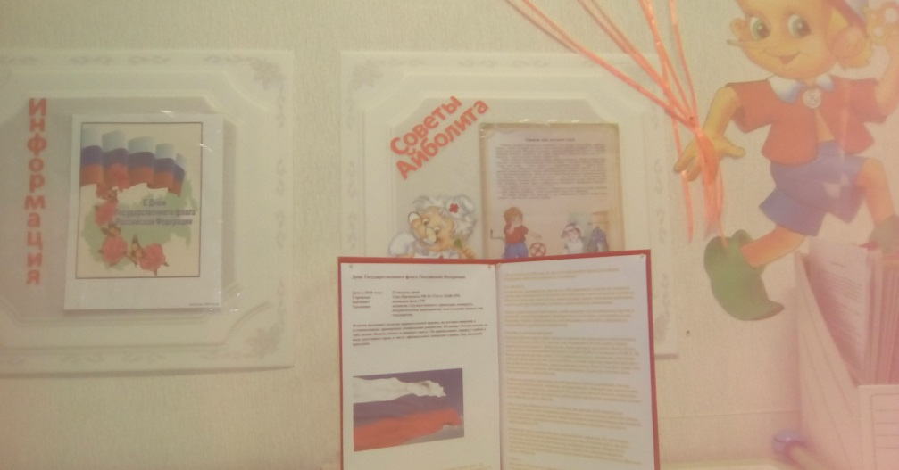
Родителям было предложено дома вместе с детьми нарисовать рисунки с изображением флага нашей страны. Затем в группе воспитатель организовала выставку рисунков «Флаг
России».
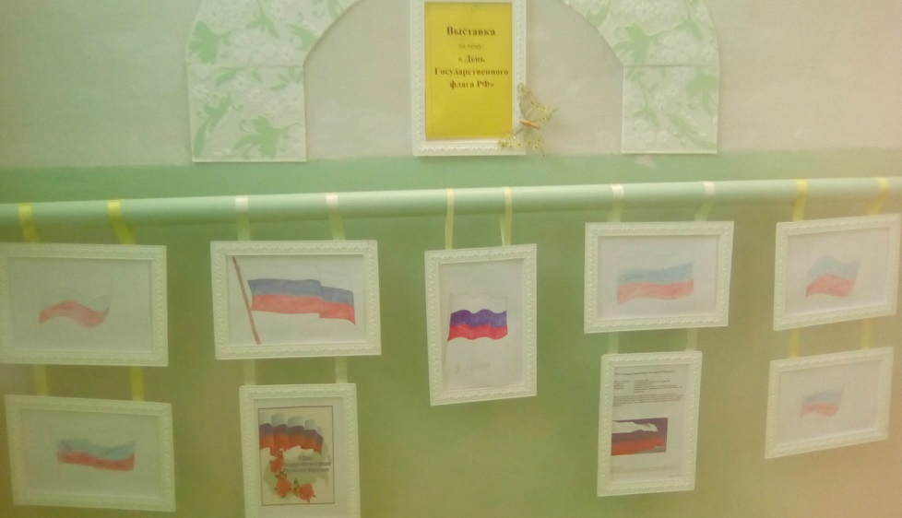

Ни один всенародный праздник в России не обходится без поднятия Государственного флага. Российский триколор имеет историю, уходящую корнями вглубь веков. Известна истина: что заложено в человеке в начале жизни, то остаётся навсегда. В детские годы формируются основные качества человека. Воспитание патриотизма невозможно без формирования знаний традиций своей Родины.
Накануне в детском саду с детьми прошли беседы на которых ребята узнали об истории появления Российского флага и его значимости для нашего государства. Очень понравились игры «Передай флажок», «Собери флаг по цвету».
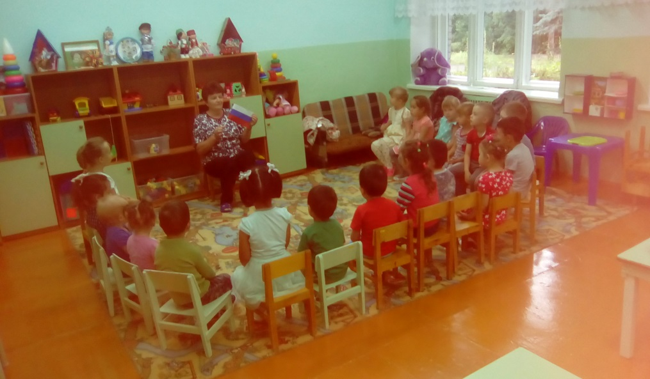
В этот день на прогулке прошли спортивные соревнования посвященные «Дню Государственного флага РФ»
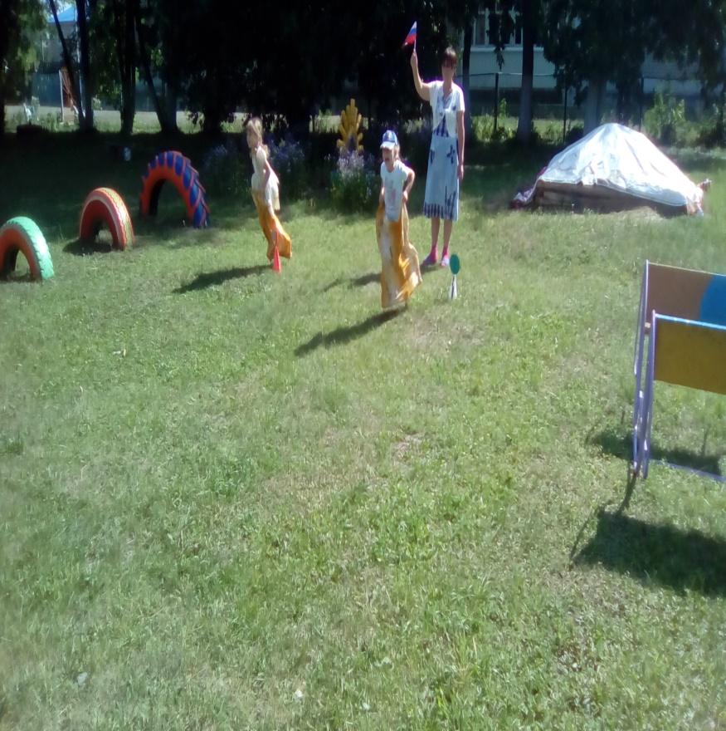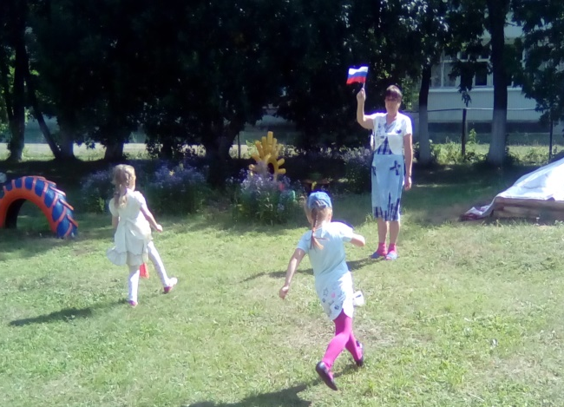
дети рисовали флаги мелками на асфальте.
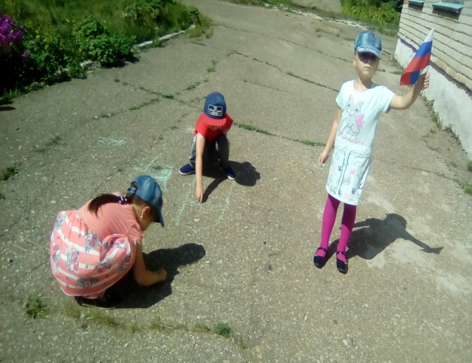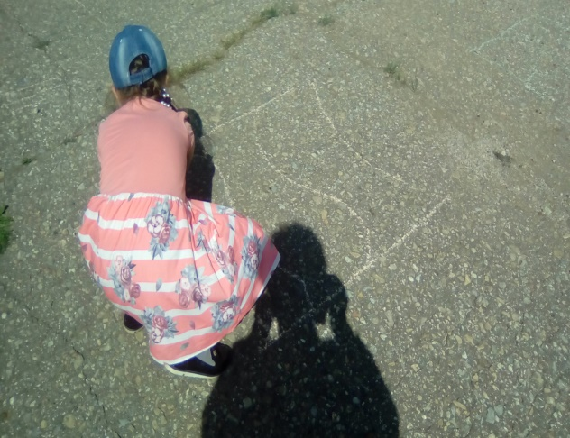
Все ребята нашего сада почтительно, с уважением относятся к символам нашей страны, растут патриотами, любят Родину и гордятся тем, что мы граждане России!

План
проведения мероприятий, посвящённых
Дню Государственного флага Российской Федерации в МБДОУ
Восточный детский сад общеразвивающего вида «Солнышко»
Бугульминского муниципального района. РТ.
2018 год

Дата | Мероприятие | Место проведения | Организаторы  мероприятия
17.09 | Оформление папки передвижки для родителей.  Беседа на тему «Флаг России», «Белый, синий, красный»  Рассматривание картин, иллюстраций на тему «Россия – Родина моя» | МБДОУ Восточный детский сад «Солнышко».  Группа. | Воспитатели.
20.09 | Дидактические игры: «Узнай наш флаг», «Собери флаг», «Найди флаг Российской Федерации». | МБДОУ Восточный детский сад «Солнышко».  Группа. | Воспитатели.
20.09 -22.09 | Разучивание стихотворений, прослушивание песен о Родине, флаге, России.  Выставка детских рисунков | МБДОУ Восточный детский сад «Солнышко».  Группа. | Воспитатели.
22.09 | Спортивные соревнования.  Рисунки на асфальте «Флаг России» | МБДОУ Восточный детский сад «Солнышко».  Участок д/сада. | Воспитатели.
22.09 | Размещение информации на сайте ДОУ. | Сайт ДОУ. | Ответственный за сайт

